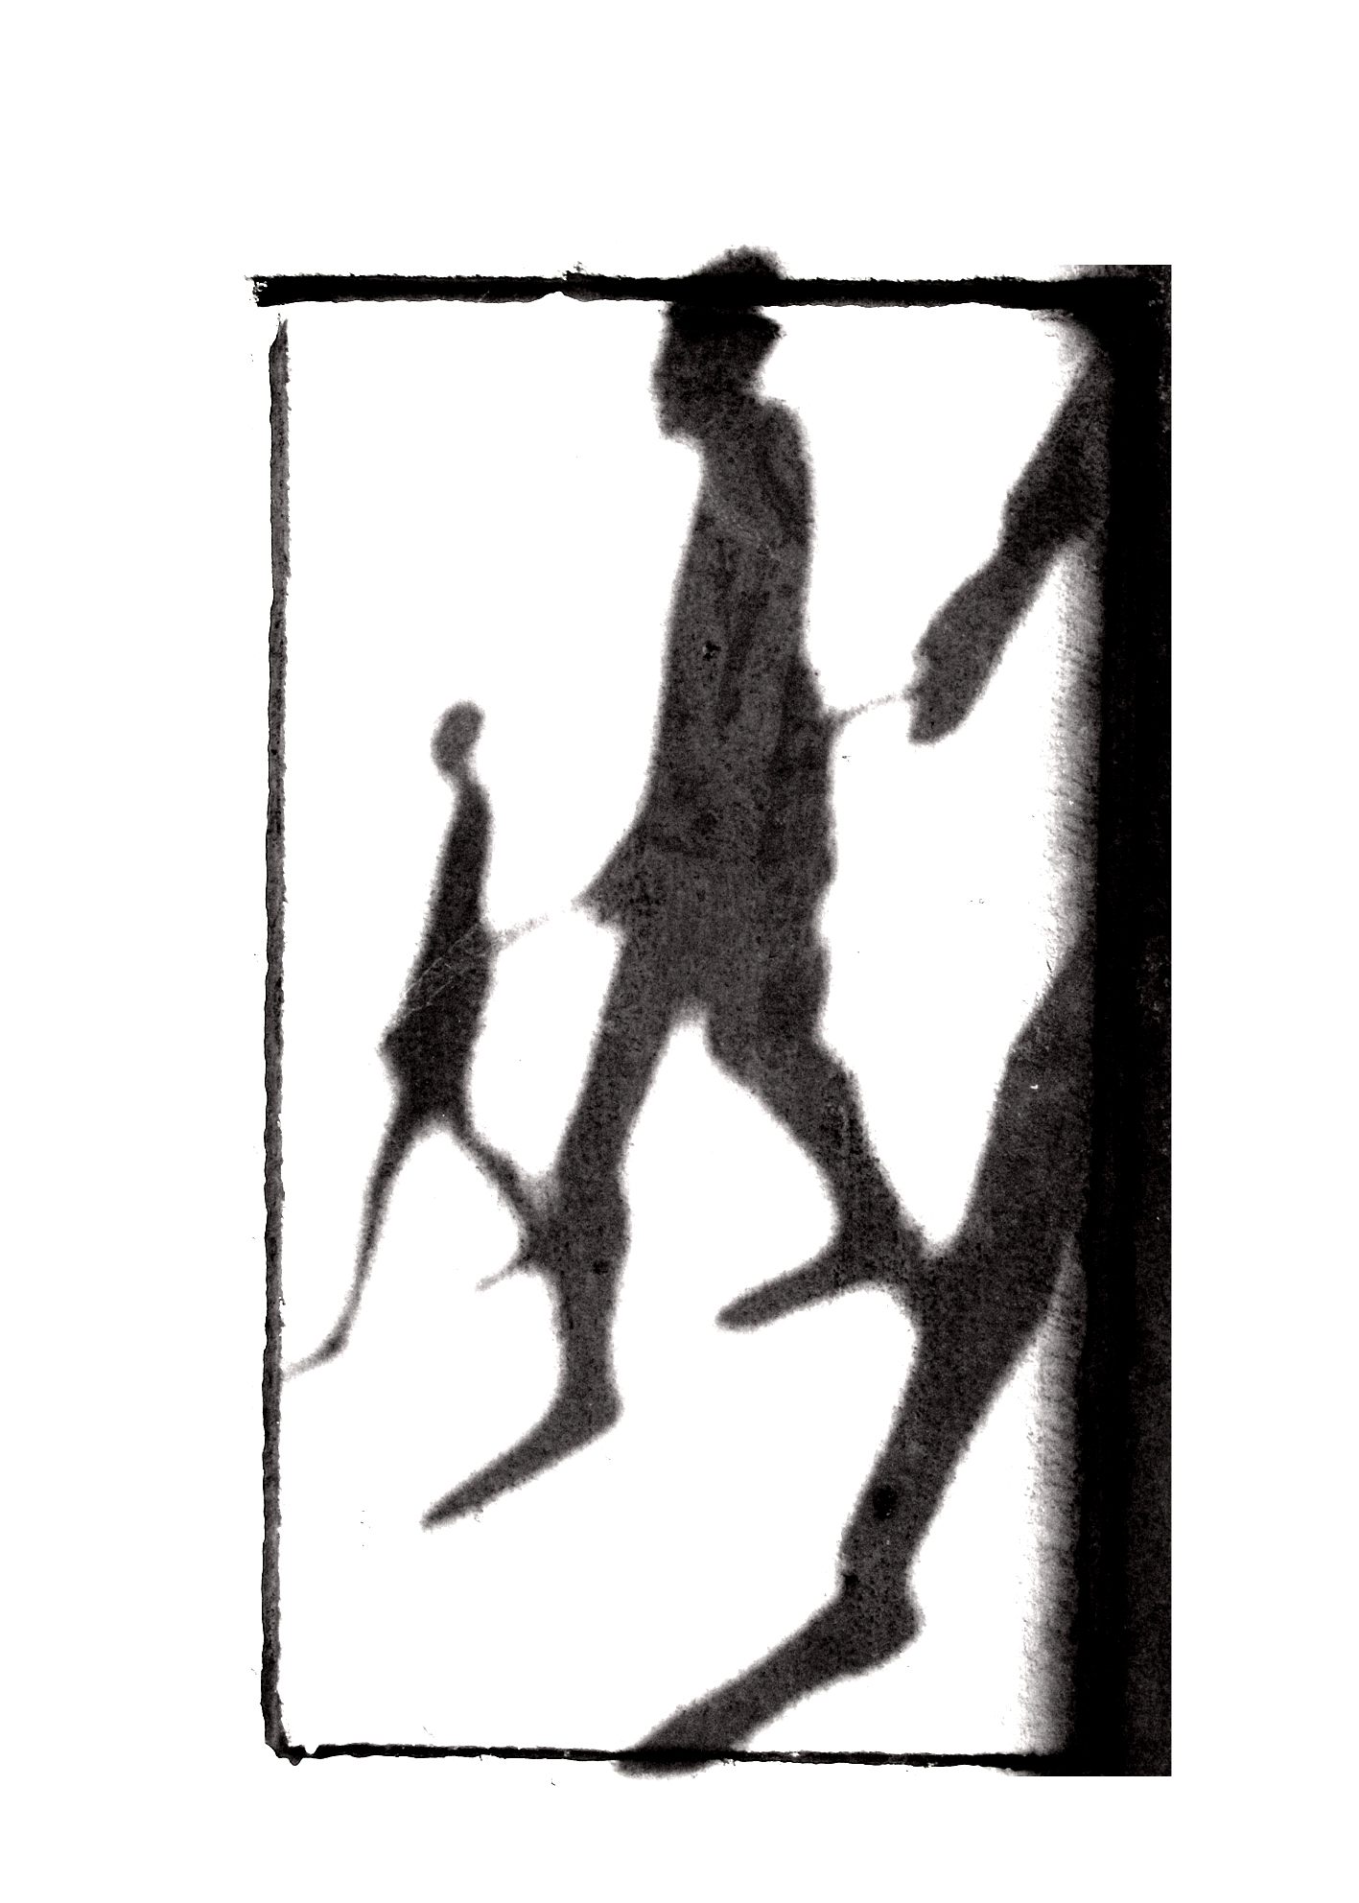

Biblioteca di Scienze Tecnologiche - Architettura
Università di Firenze – Facoltà di Architettura – Sistema Bibliotecario di Ateneo
ARCHI-TE’
INCONTRI TRASVERSALI

Aula Magna di Palazzo San Clemente - Facoltà di Architettura
Via Micheli 2
Giovedì 28 Maggio ore 15,30

All’origine dell’abitare: antiche città in “terra” d’Africa
Intervento di Ugo Tonietti

L’intento è quello di raccontare alcune esperienze di studio su insediamenti antichi in territori africani, caratterizzati dall’originalità dei sistemi costruttivi, tutti “poveri” e legati alla terra, il cui esito formale è di assoluto pregio. Partendo da un approccio di tipo tecnico-specialistico, orientato alla comprensione della “cultura costruttiva”, si viene trascinati nella lettura delle basi stesse dell’abitare. La medina di Chefchauen nel Rif Andaluso (alto Marocco), Djennè, la perla del Mali nel cuore del Sahel, la cittadella di Shali (in pieno deserto egiziano), il mondo ipogeo di Lalibela (Etiopia) ed infine l’altipiano del Tassili (Sahara centrale, Sud dell’Algeria), rappresentano scenari di insediamento umano, diversissimi tra loro, ma accomunati dall’uso centrale della “terra” e dal rapporto stretto con il territorio. In molti casi risultato di processi “spontanei” di costruzione e di aggregazione, espressione di culture locali e di saperi taciti legati ai luoghi ed al tempo, queste realtà ci raccontano di modi di sentire e di immaginare dal sapore dimenticato, a volte crudo a volte fiabesco, e ci stimolano una riflessione sulle “basi” del nostro “abitare”.
Note Biografiche
Laureato in Architettura presso l'Università di Firenze, professore associato presso la stessa università, insegna Scienza delle costruzioni e, per il Laboratorio di sintesi in “Architetture in terra e in muratura: progetto, conservazione, innovazione”, Problemi strutturali dei monumenti e dell’edilizia storica. E’ docente presso la Scuola di Dottorato in Architettura, Progetto e Storia delle Arti dell’Università di Firenze. E’ stato docente di Consolidamento degli edifici storici presso la Facoltà di architettura dell’Università di Roma “La Sapienza” (anni 1999-2001). Negli anni 2006-07 è stato docente nel corso post-laurea “Restauration et mise en valeur du patrimoine culturel immobilier”, chiamato dal « Ministère de l’Enseignement Supérieur et de la Recherche d’ Algérie”. Aderisce al Centro interdipartimentale INN-LINK-S, Research Center on Innovation and Local and Indigenous Knowledge Systems dell’Università di Firenze.
Come architetto ha progettato (1992), insieme alla collega S. Briccoli Bati, il consolidamento del Duomo di S. Leo (PU) ed il successivo rinforzo antisismico (2000), assumendone la direzione dei lavori (2003-06).
Negli anni recenti (2004-08) si è occupato di numerosi progetti di ricerca su costruzioni in terra cruda e sulla conservazione di centri storici, tra Mediterraneo, Maghreb, Afghanistan. Nel 2007 è incaricato dall’UNESCO, assieme alla collega L. Rovero, di fornire una prima valutazione strutturale del complesso di chiese rupestri, patrimonio dell’Umanità, di Lalibela (Etiopia). Nel 2008-09, sempre a Lalibela, conduce lo studio, finalizzato al consolidamento, sul complesso di Biet Gabriel-Rufael, coadiuvato da colleghi del Dipartimento di costruzioni e geologi del Dipartimento di Scienze della terra dell’Università di Firenze. Ha infine partecipato al progetto di ricerca europea Cultura 2000 “Terra incognita”, sullo stato delle abitazioni in terra cruda nei paesi europei, mentre, attualmente, segue il progetto “Cupoles et habitat” (coordinatore prof. S. Mecca dell’Università di Firenze) dedicato ai villaggi in terra, con copertura a cupola, della regione di Aleppo (Siria). Collabora con il settimanale LEFT con reportage sul patrimonio culturale in pericolo.

Per questo incontro sull’ origine dell’abitare La Via del Tè ha pensato di offrire il karkadè



